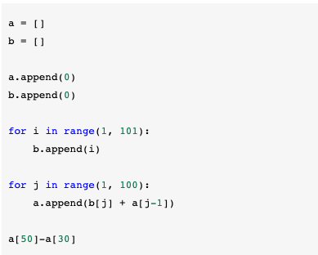

a=[ ] 代表新增一個屬於a的串列

b=[ ] 代表新增一個屬於b的串列

a.append(0)代表這個串列會從０開始

b.append(0)代表這個串列會從０開始

for i in range(1,101):

b.append(i) 代表會產生一個從０開始到１００的串列ｂ

for j in range(1,100):

a.append(b[j]+a[j-1]) 代表會產生一個如下圖的數列

（第一排b串列 第二排ａ串列 原先是０但因後來的相加而數字漸增）

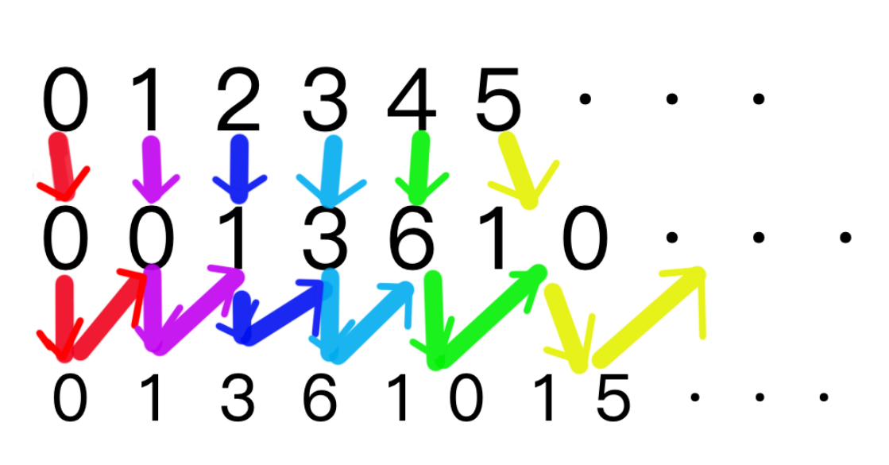a[50]-a[30] 代表取a串列的地５１和３１相減